Neumann lanceert VIS – Immersief mixen heruitgevonden
Een nieuw tijdperk voor het mixen van ruimtelijke audio met Apple Vision Pro

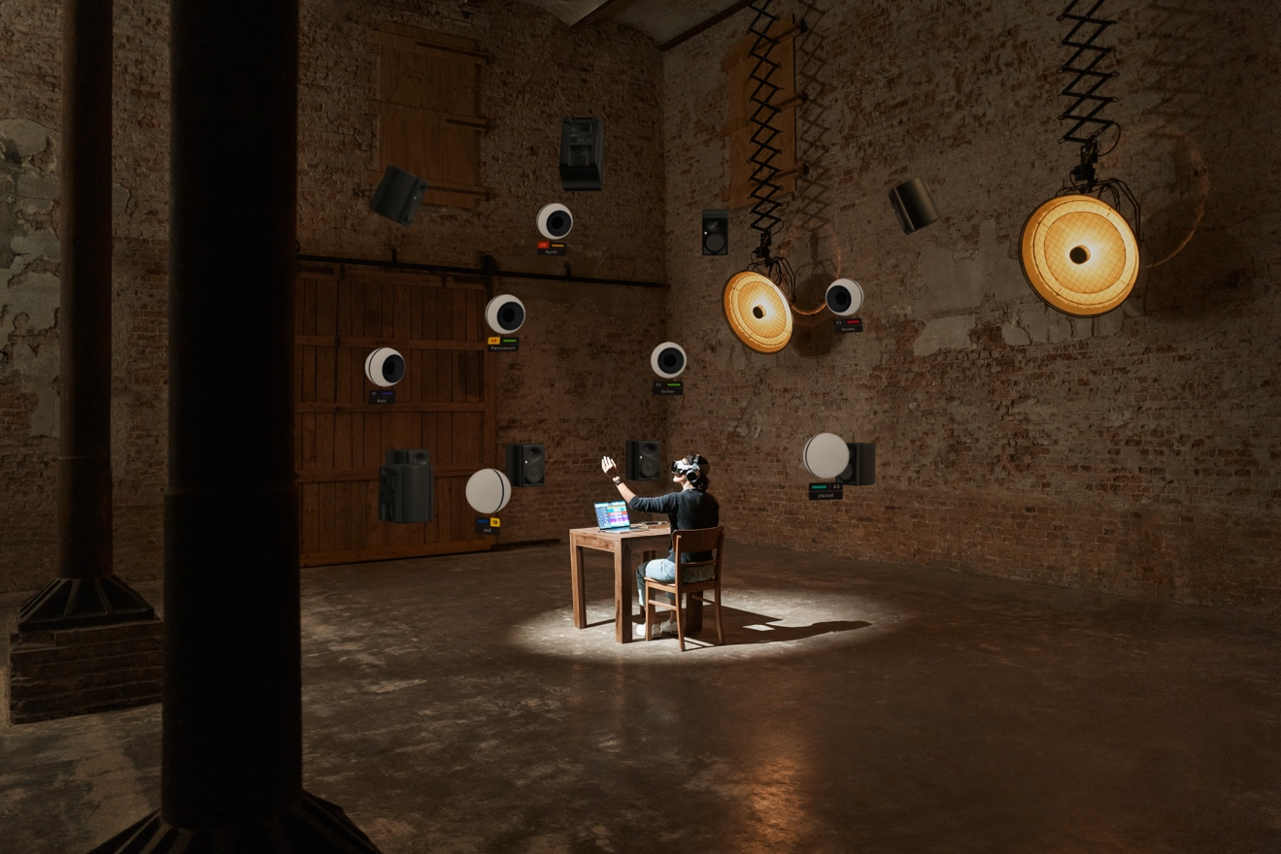

Neumann introduceert met trots VIS – Virtual Immersive Studio, een revolutionaire bedieningsapplicatie voor ruimtelijke audiopositionering, ontworpen voor Apple Vision Pro. VIS herdefinieert ruimtelijke audioproductie door creators de mogelijkheid te bieden om Logic Pro intuïtief te bedienen in een driedimensionele augmentedreality-omgeving.

Met VIS begint een nieuw hoofdstuk voor ruimtelijke audioworkflows. In plaats van te vertrouwen op abstracte 2D-interfaces kunnen producenten geluidsbronnen nu zien, aanraken en bewegen in een driedimensionele ruimte. Audio-objecten verschijnen als visuele elementen in augmented reality, wat gebruikers toelaat om ze op natuurlijke wijze met handbewegingen te positioneren. Zo wordt automatisering een performance, en verandert mixen in een creatieve, immersieve ervaring.

“VIS is niet zomaar een app, het is een nieuwe manier van denken over geluid”, zegt Neumann-CEO Yasmine Riechers. “Het brengt immersieve audio tot leven, en maakt deze tastbaar en intuïtief. Al bijna een eeuw lang heeft Neumann de mogelijkheden binnen audio geherdefinieerd, en onze pioniersgeest stimuleert ons om de toekomst vorm te geven. Met VIS loopt Neumann voorop in audio-innovatie, en vertaalt het visionaire ideeën in nieuwe benchmarks voor de sector.”
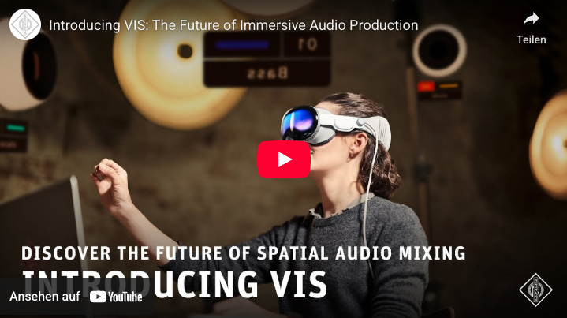
Videolink: https://youtu.be/_4lL1_bFqIY

Naadloze integratie met Logic Pro
VIS connecteert rechtstreeks met Logic Pro op Mac, en verschijnt als een apparaat binnen de applicatie. Na de koppeling kunnen gebruikers Logic Pro bekijken op een virueel scherm binnen Apple Vision Pro, het formaat aanpassen, en het eender waar in hun omgeving plaatsen. Dankzij de pass-through technologie met lage latentie is interactie tussen de gebruikers en hun fysieke apparatuur mogelijk terwijl ze ondergedompeld zitten in een virtuele mixruimte.

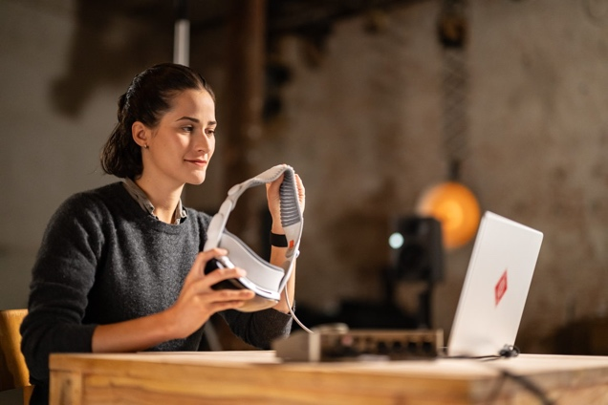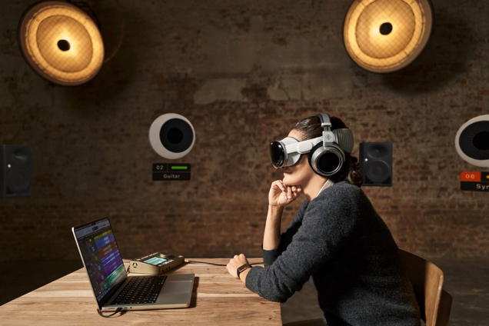

Flexibele monitoring, altijd en overal
VIS ondersteunt zowel luidspreker- als hoofdtelefoonmonitoring. Voor mobiele of hoofdtelefoongebaseerde workflows omvat het RIME, Neumanns eigen plug-in voor ruimtelijke audioweergave tot 7.1.4. RIME maakt gebruik van Apple Vision Pro’s geavanceerde head-tracking om een buitengewoon realistische monitoringervaring te creëren, en maakt zo immersieve productie mogelijk in elke setting, van professionele studio’s tot locaties op afstand.

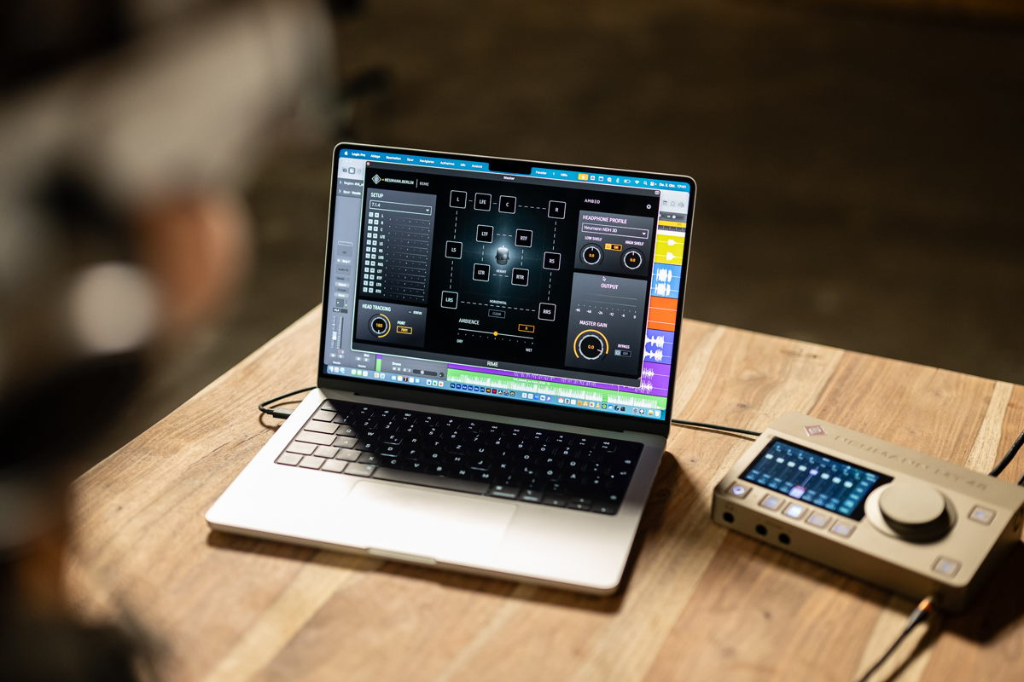

“Met VIS wilden we ervoor zorgen dat het mixen van immersieve audio even natuurlijk zou aanvoelen als het bespelen van een instrument”, zegt Jorma Marquardt, Productmanager bij Neumann. “Door ruimtelijk computergebruik te combineren met gebarenbediening reiken we creators een tool aan die technische workflows transformeert in expressieve, creatieve ervaringen. Het gaat niet alleen om het mixen van geluid, maar om de vormgeving ervan in de ruimte.”

Immersieve innovatie door AMBEO
VIS bouwt verder op baanbrekende AMBEO-technologieën en biedt geavanceerde virtuele akoestische algoritmes en ruimtelijk realisme. AMBEO stelt professionals in staat om immersieve audio-ervaringen uit te werken die niet enkel gehoord, maar ook intens gevoeld worden. VIS maakt ruimtelijke workflows expressief, natuurlijk en toegankelijk. Zo verandert technische complexiteit in ongebreidelde creativiteit.

“Neumann en AMBEO tillen de immersieve ervaring boven de traditionele workflows uit, niet enkel door technologieën voor ruimtelijke audio te verfijnen, maar ook door ze intuïtiever en toegankelijker te maken”, zegt Kai Detlefsen, AMBEO. “Dankzij VIS zorgen we ervoor dat een bredere community met ruimtelijke audio aan de slag kan op een directe, expressieve manier. Het gaat erom professionals en opkomende talenten in staat te stellen om immersief geluid direct te begrijpen, en het met vertrouwen en verbeelding vorm te gaan geven.”

Belangrijkste kenmerken:
3D visuele interface voor ruimtelijk mixen op Apple Vision Pro
Positionering van geluidsbronnen op basis van gebaren
Volledige integratie met Logic Pro op Mac
Visueel overzicht van alle audio-objecten
3 vrijheidsgradaties van head-tracking
Ondersteuning voor luidspreker- en hoofdtelefoonmonitoring via RIME

Systeemvereisten: Apple Vision Pro met visionOS 26 of nieuwer, Mac met macOS 26 of nieuwer, Logic Pro 11.2 of nieuwer. Toestellen moeten met hetzelfde wifinetwerk verbonden zijn.

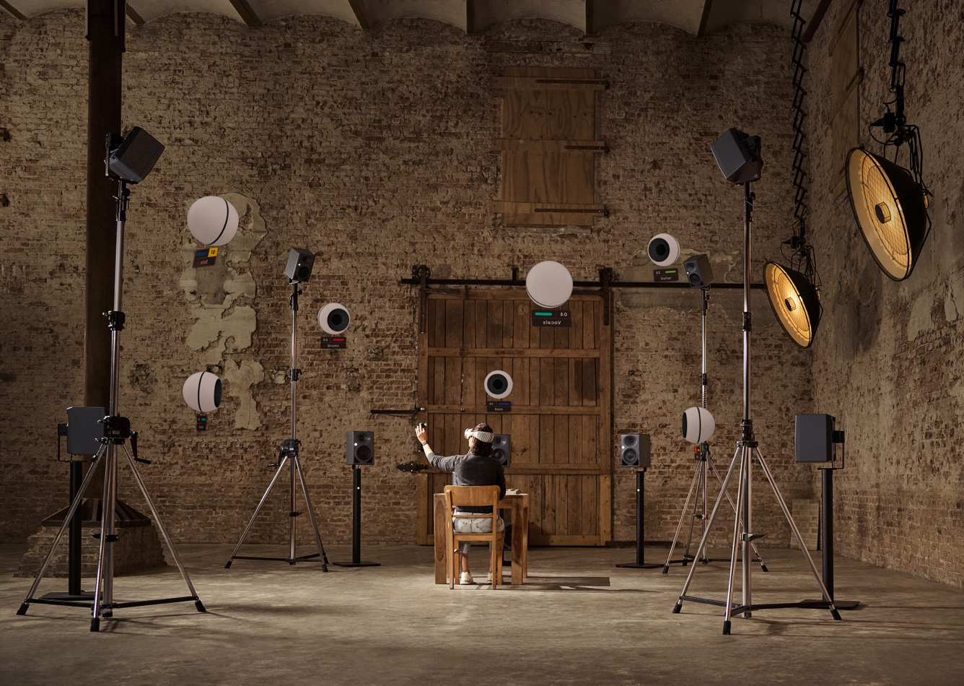

Beschikbaarheid
VIS is nu verkrijgbaar in de Apple App Store
LINK: APP STORE
Meer informatie over VIS op Neumann.com
Ontdek ruimtelijke audio binnen handbereik – en beleef een ongekende mixervaring.

Mac, macOS, Apple Vision Pro en Logic Pro zijn geregistreerde handelsmerken of handelsmerken van Apple Inc.

Over Neumann
Georg Neumann GmbH, gekend als ‘Neumann.Berlin’, is een van de meest vooraanstaande producenten ter wereld van audioapparatuur van studioniveau en de uitvinder van legendarische opnamemicrofoons waaronder de U 47, M 49, U 67 en U 87. Het bedrijf werd opgericht in 1928 en werd met tal van internationale awards onderscheiden voor zijn technologische innovaties. Sinds 2010 heeft Neumann.Berlin zijn expertise in het ontwerpen van elektroakoestische transducers uitgebreid zodat deze nu ook de studiomonitormarkt omvat. Daarvoor bouwt het voort op de erfenis van de legendarische luidsprekerinnovator Klein + Hummel. De eerste Neumann-studiohoofdtelefoon werd in 2019 gelanceerd, en sinds 2022 heeft het bedrijf zijn focus op referentieoplossingen voor live audio versterkt. Met de lancering van de eerste audio-interface MT 48 en zijn revolutionaire convertertechnologie biedt Neumann nu alle vereiste technologieën aan die nodig zijn om geluid op het hoogste niveau op te nemen en te leveren. Georg Neumann GmbH maakt sinds 1991 deel uit van de Sennheiser Group en wordt wereldwijd vertegenwoordigd door het Sennheiser-netwerk van dochterondernemingen en jarenlange handelspartners. www.neumann.com
Blijf op de hoogte en volg ons op: FACEBOOK I INSTAGRAM I YOUTUBE

Perscontact Neumann:

Raphael Tschernuth
raphael.tschernuth@neumann.com
+49 (030) 41772467

Dr. Andreas Hau
andreas.hau@neumann.com
+49 (030) 417724-15

